大手牵小手 情暖老人心
作者：杨吉娣 文章来源：本站原创 点击数：76 更新时间：2016-04-25 09:19:58
大手牵小手 情暖老人心
——记薛小小志愿者活动

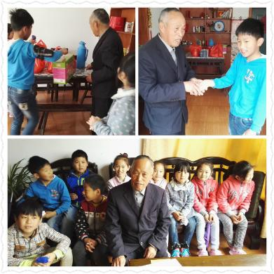
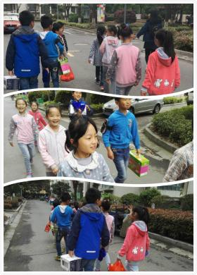
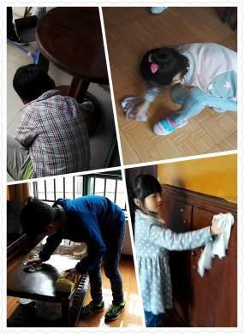
十岁的我们长大了，十岁的我们应该告别淘气、顽皮，学做一个会体贴父母、关爱他人的好少年。
4月24日一大早，虽然天阴沉沉的，但三（10）班的小志愿者们兴致不减，高高兴兴地带着牛奶、饼干、水果和慰问金去看望老人。
“爷爷好！”“这是我们的一点心意，请您收下！”一进门，孩子们便大方地与老人打招呼。何爷爷看到这么多孩子的笑脸，听到他们热情的问好，不住点头说好。看到老人腿脚不便，孩子们立即上前搀扶他坐下。“爷爷您今年多少岁啦？”“76岁喽！”何爷爷上了年纪，口齿没那么清楚了，但孩子们仍旧开开心心地围坐在爷爷身边和他聊着天。何爷爷也很幽默，还给孩子们猜了不少谜语。在一片欢声笑语中孩子们完全没等分配任务，便自发打扫起来，扫地、拖地、擦桌子、擦窗户……瞧，他们干活多认真，多细致！打扫完后，何爷爷不停夸赞他们，奖励每个孩子一份小点心，并鼓励他们要好好学习。
通过这次志愿活动，孩子们希望能帮助更多有困难的老人，相信他们在实践中体会到了“老吾老以及人之老”的意义，成长为有爱心、有责任心的小当家们。

